广东工业大学2022年高水平运动队

招生专项测试内容、方法、标准与评分要求

2022年篮球项目测试内容、方法、标准与评分要求
一、测试内容及要求
测试分为身体素质和技术两部分，满分100分。其中身体素质部分占30%，包括四线折返跑（15分）、三角滑步（15分）两项；技术部分占70%，包括一分钟投篮（20分）、全场运球传接投篮（20分）、全场比赛（30分）。考生位置类型分为后卫、前锋组和中锋组两个组别，中锋组球员要求男生：身高195cm以上（含195cm），体重100kg以上（含100kg），女生：身高182cm以上（含182cm），体重75 kg以上（含75 kg）。
二、方法及评分标准
（一）四线折返跑（15分）
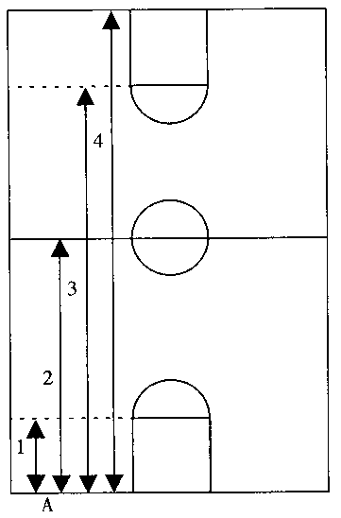
（1）测试方法
如右图，测试者A可以不按照顺序完成1、2、3、4全程。从一侧端线开始，听到信号后出发，至近侧罚球线急停，转身迅速折回至起跑的端线，急停转身，跑至中线，折回端线，急停转身跑向另一侧罚球线，折回至原起跑的端线急停转身，跑至另一侧端线，折回冲刺至原起跑的端线。
（2）测试要求
每一次折回都必须脚踏线后方能折回，否则，取消该项目成绩。每位考生必须连跑两次，两次之间休息40秒，两次测试的平均成绩为该项目最后成绩。
计时要求：安排3名计时员同时为每位考生计时；取中间值为考生该次测试的成绩。
（3）评分标准
四线往返跑评分标准表
分值 | 成绩 （单位:秒）
分值 | 后卫/前锋 |  | 中锋
分值 | 男 | 女 | 男 | 女
15 | 29″ | 32″ | 31″ | 34″
14.5 | 29″5 | 32″5 | 31″5 | 34″5
14 | 30″ | 33″ | 32″ | 35″
13.5 | 30″5 | 33″5 | 32″5 | 35″5
13 | 31″ | 34″ | 33″ | 36″
12.5 | 31″5 | 34″5 | 33″5 | 36″5
12 | 32″ | 35″ | 34″ | 37″
11.5 | 32″5 | 35″5 | 34″5 | 37″5
11 | 33″ | 36″ | 35″ | 38″
10.5 | 34″ | 37″ | 36″ | 39″
10 | 35″ | 38″ | 37″ | 40″
9 | 36″ | 39″ | 38″ | 41″
8 | 37″ | 40″ | 39″ | 42″
7 | 38″ | 41″ | 40″ | 43″
6 | 39″ | 42″ | 41″ | 44″
5 | 40″ | 43″ | 42″ | 45″
4 | 41″ | 44″ | 43″ | 46″
3 | 42″ | 45″ | 44″ | 47″
2 | 43″ | 46″ | 45″ | 48″
1 | 44″ | 47″ | 46″ | 49″

（二）三角滑步（15分）
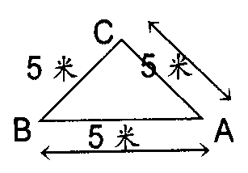
（1）测试方法
如右图，测试者从A点开始听到信号后迅速滑步到B点，触标志物后再滑步回A点，触标志物后滑步到C点，触标志物后再滑步回A点，连续三次，计算全程滑步的时间（标志物高40-50cm）。
（2）测试要求
① 每个点都必须手触标志物后方能折回，否则将被判为犯规而取消成绩。不得用交叉步。
② 标志物如被撞倒，则考生必须自己扶起标志物后方能继续测试，标志物如被推离原地，监考员不予推放回原地点。
③ 本项目测试两次，取最好成绩。
计时要求：安排3名计时员同时为每位考生计时；取中间值为考生该次测试的成绩。
（3）评分标准
三角滑步评分标准
分值 | 成绩 单位:秒
分值 | 后卫/前锋 |  | 中锋
分值 | 男 | 女 | 男 | 女
15 | 16″0 | 17″0 | 17″5 | 18″5
14 | 16″4 | 17″4 | 17″8 | 18″8
13 | 16″8 | 17″8 | 18″1 | 19″1
12 | 17″2 | 18″2 | 18″4 | 19″4
11 | 17″6 | 18″6 | 18″7 | 19″7
10 | 18″0 | 19″0 | 19″0 | 20″0
9 | 18″5 | 19″5 | 19″5 | 20″5
8 | 19″0 | 20″0 | 20″0 | 21″0
7 | 19″5 | 20″5 | 20″5 | 21″5
6 | 20″0 | 21″0 | 21″0 | 22″0
5 | 20″5 | 21″5 | 21″5 | 22″5
4 | 21″0 | 22″0 | 22″0 | 23″0
3 | 21″5 | 22″5 | 22″5 | 23″5
2 | 22″0 | 23″0 | 23″0 | 24″0
1 | 23″0 | 24″0 | 24″0 | 25″0
（三）1分钟投篮（20分）
1.测试方法
以篮圈在球场的投影点为圆心，分别以3米、4.2米为半径从端线向球场内画弧（线宽5厘米），加上三分线构成分值分别为2.5、3、5分三个不同分值的投篮区域，考生在1分钟内在投篮点进行投篮，按照不同区域计算投中的分数来计算最后成绩。
2.测试要求
（1）后卫、前锋组考生不能选择3米区域。
（2）必须以自投自抢的方式进行测试。
（3）投篮时，不得出现带球跑或两次运球，否则将被判违例，投中无效。
（4）投篮方式不限。
（5）每人可测两次，取最好成绩。
（6）投篮时，脚不得踏线，否则按低分值区域计算或投中无效。
评分要求：考生每次测试，都安排3名考官同时计分；取中间值为考生该次测试的成绩。
3.评分标准
1分钟投篮评分标准
分值 |  | 20 | 19 | 18 | 17 | 16 | 15 | 14 | 13 | 12 | 11 | 10 | 9 | 8 | 7 | 6 | 5 | 4 | 3 | 2 | 1
投篮得分 | 男 | 30 | 29 | 28 | 27 | 26 | 25 | 24 | 23 | 22 | 21 | 20 | 19 | 18 | 17 | 16 | 15 | 14 | 13 | 12 | 11
投篮得分 | 女 | 25 | 24 | 23 | 22 | 21 | 20 | 19 | 18 | 17 | 16 | 15 | 14 | 13 | 12 | 11 | 10 | 9 | 8 | 7 | 6
（四）全场往返运球传接投篮（20分）；
（1）测试方法
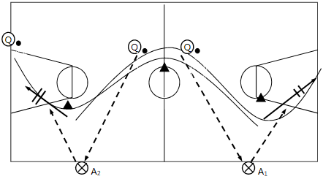
如右图所示，▲为标杆、A₁、A₂为固定传球者、Q为考生，裁判员发令后开始计时，考生Q按图示路线运球，绕过中圈标杆后（脚必须触及前场），将球传至A₁，并接A₁回传球上篮（绕杆），中篮后立即绕杆返回，要求同上，传球给A₂，并接A₂的回传球上篮（绕杆），中篮后立即绕杆返回。依次往返两次（投中四个篮），最后一次投篮球完全穿过篮圈停表，计算成绩。
（2）测试要求
① 不能带球跑和两次运球，否则被判违例。如违例，裁判员立即鸣哨并给口语明确指出违例地点，并让考生在就近边线外重新运球入场继续测试，计时表不停。
② 不能碰倒标杆，如碰倒，考生必须自己扶好后才能继续测试。
③ 考生传球明显失误时，由考生自己负责。
④ 每人可测两次，取最好成绩。
计时要求：安排3名计时员同时为每位考生计时；取中间值为考生该次测试的成绩。
（3）评分标准
全场往返运球传接投篮评分标准表
分值 | 成绩 （单位:秒）
分值 | 后卫/前锋 |  | 中锋
分值 | 男 | 女 | 男 | 女
20 | 29″0 | 32″0 | 31″0 | 34″0
19 | 29″5 | 32″5 | 31″5 | 34″5
18 | 30″0 | 33″0 | 32″0 | 35″0
17 | 30″5 | 33″5 | 32″5 | 35″5
16 | 31″0 | 34″0 | 33″0 | 36″0
15 | 31″5 | 34″5 | 33″5 | 36″5
14 | 32″0 | 35″0 | 34″0 | 37″0
13 | 32″5 | 35″5 | 34″5 | 37″5
12 | 33″0 | 36″0 | 35″0 | 38″0
11 | 33″5 | 36″5 | 35″5 | 38″5
10 | 34″0 | 37″0 | 36″0 | 39″0
9 | 34″5 | 37″5 | 36″5 | 39″5
8 | 35″0 | 38″0 | 37″0 | 40″0
7 | 35″5 | 38″5 | 37″5 | 40″5
6 | 36″0 | 39″0 | 38″0 | 41″0
5 | 36″5 | 39″5 | 38″5 | 41″5
4 | 37″0 | 40″0 | 39″0 | 42″0
3 | 37″5 | 40″5 | 39″5 | 42″5
2 | 38″0 | 41″0 | 40″0 | 43″0
1 | 38″5 | 41″5 | 40″5 | 43″5

（五）全场比赛（30分）
（1）测试方法
根据考生人数和具体情况组织进行分组比赛，采用半场盯人防守，测试考生的技术、战术运用能力。每场比赛分为四节，全场比赛时间不少于40分钟。
（2）评分要点
① 根据身材条件和个人攻防技术的特长。
② 根据个人攻防技术能力。通过比赛，观察考生个人攻防技术运用的合理合法性、熟练程度和协同配合意识及能力。
③ 根据战术配合能力。组织发动快攻战术意识与能力；两三人战术配合意识与能力。
（3）评分标准：
比赛评分标准表
标准 | 分值
优：较好地完成以上三项技评内容 | 27分-30分
良：较好地完成以上两项技评内容 | 22分-26分
及格：三项中有一项完成稍好 | 18分-21分
不达标：未能完成三项技评内容 | 18分以下
评分要求： 5名考官为每位考生进行打分；去掉最高分、最低分后，取余者的平均分为考生的比赛成绩。

2022 年网球项目测试内容、方法、标准与评分要求

一、测试内容及分值：

测试内容包括实战能力和专项素质两部分，满分100分。其中实战能力（比赛）占 80%，综合技术运用（扇形移动跑）占 20%。测试的最终成绩为实战能力和综合技术运用两部分得分之和。
考试项目 | 测试内容 | 分值
实战能力测试 | 比赛 | 80 分
专项素质测试 | 扇形移动跑 | 20 分

二、测试要求与评价标准
（一）实战能力测试—比赛（80 分）
1.测试方法（Ⅰ类：二本线 65%，Ⅱ类：二本线）
（1）采用Ⅰ\Ⅱ分类考试入围录用办法，Ⅰ类、Ⅱ类单独编排比赛，若Ⅰ类、Ⅱ类中出现某组考生只有1人，则Ⅰ类、Ⅱ类同组编排比赛。
（2）7人（含）以内采用单循环制，决出名次。
（3）8人（含）以上采用先分组循环后交叉淘汰混合制。第一阶段采用分组单循环赛制，第二阶段采用淘汰附加赛制。
（4）比赛每阶段分别采用（1盘无占先，6：6抢7；4局无占先，3：3抢5；抢10。其中抢7，抢5，抢10最后须净胜2分）3种记分方法的其中一种，按报到人数的具体情况和天气条件现场确定。
（5）小组抽签原则：不设种子选手，每小组随机抽签。2.评分标准
成绩按照比赛名次评定，第一名为80分，第二名为79分，第三名为78.5，第三名（含）以后每名递减0.5分。
（二）专项素质测试-扇形移动跑（20 分）
1.测试方法
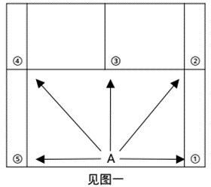
被测试者在网球单打场底线的中点 A 处（即发球中线）听口令出发，按逆时针方向，分别向①、②、③、④、⑤点移动折返跑回 A 点（见图一），记录完成的时间。注：被测试者必须用手按顺序碰倒每个点处的矿泉水瓶，否则视作违规。
2.评分标准
满分20分，每人测试两次，每次满分为 10 分。每次测试由3名考官计时，取中间值为有效值。若测试期间违规，该次测试得分为零，不重测。评分标准如下：

成绩  分值 | 扇形移动（单位：秒）
成绩  分值 | 男 | 女
10 | 15.0 | 16.5
9 | 15.5 | 17.5
8 | 16.0 | 18.5
7 | 16.5 | 19.5
6 | 17.5 | 20.5
5 | 18.5 | 21.5
4 | 19.5 | 22.5
3 | 20.5 | 23.5
2 | 21.5 | 24.5
1 | 22.5 | 25.5

三．其他说明
实战比赛中，Ⅰ类、Ⅱ类男女各前8名者，方可参加专项素质测试。比赛未进入上述规定名次的将直接淘汰不予参加专项素质测试。

